背景（坚决不可对外！！！）

因早期通过云闪付APP聚合超市申请星驿付码牌的商户使用的支付通道是银联ATQ通道，现根据银联相关规则需关闭该通道的交易，因此会造成该部分商户微信/支付宝无法交易，根据该情况，制定如下处理措施：

1. 云闪付APP注册的星驿付商户，需重新进行微信/支付宝认证；最新认证码如下：

微信渠道号：211383859、支付宝机构PID：2088501249387791

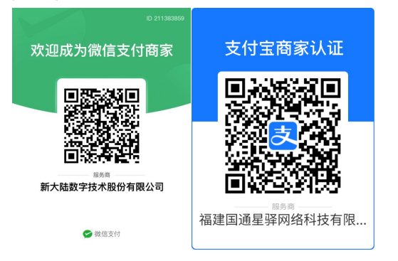

1. 商户微信/支付宝认证后，需由运营人员进行支付通道切换，由ATQ通道，切换成其他支付通道，切换完成后即可正常交易。

具体详细FAQ内容如下：

Q1：如何判断商户为云闪付APP进件商户？  
A1：如平台进件方式为“API进件（银联）”，则代表商户为闪付APP进件商户。

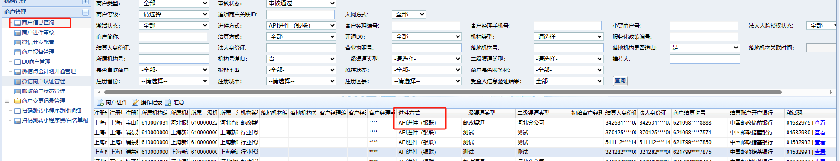

Q2：如何判断商户交易失败，是因为运营通道未切换原因造成？

A2：可通过交易流水表进行查询，如交易失败的商户，支付通道为“银联ATQ微信/支付宝”的商户，则代表商户，未重新进行微信/支付宝认证。

PS：

如商户是已做微信/支付宝认证的情况下，此时可联系运营人员，进行相关支付通道的切换。

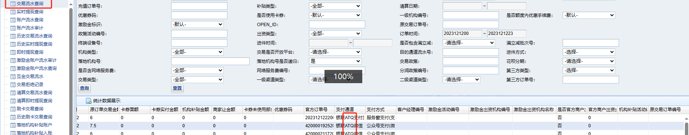

Q3：如何判断商户是否重新进行微信/支付宝认证？

A3：可通过报备管理菜单，查看商户当前的微信渠道号和支付宝机构PID是否为正确。  
微信渠道号：211383859、支付宝机构PID：2088501249387791，如非如上渠道号则代表商户未进行最新的商家认证操作。

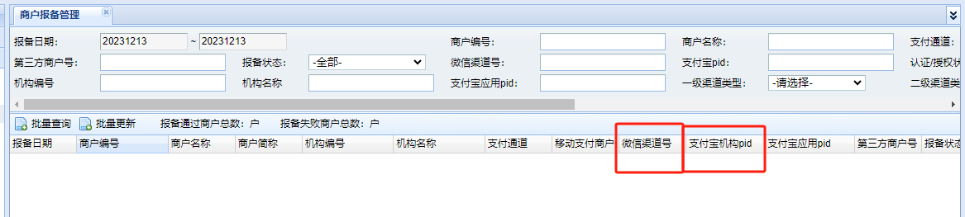

如遇商户咨询，建议相关话术如下：

您好，后台核实您因微信/支付宝商家认证材料不齐全，故导致微信/支付宝交易失败，您只需重新进行微信/支付宝商家认证即可恢复，给您带来的不便，深感抱歉。

具体微信认证步骤如下：  
关注微信公众号“星驿付商服”，下载“星驿付”APP-使用注册手机号登录（密码默认Asdf1234）-点击“我的”-商户信息-点击“微信注册”-保存认证码图片按界面提示进行微信认证即可。

具体的支付宝认证步骤如下：

关注微信公众号“星驿付商服”，下载“星驿付”APP-使用注册手机号登录（密码默认Asdf1234）-点击“我的”-商户信息-点击“支付宝注册”-保存认证码图片按界面提示进行支付宝认证即可。